Patricia Volf, 2.c
Srednja škola Čazma

Platonova tijela
Platonova tijela su poliedri čije strane su sukladni pravilni mnogokuti, a svi kutovi među njegovim stranama su jednakih veličina. Postoji samo pet takvih tijela:
- tetraedar
- heksaedar
- oktaedar
- dodekaedar
- ikosaedar
EULEROV POUČAK: Zbroj broja vrhova i broja strana svakog poliedra za 2 je veći od broja njegovih bridova.
V+S=B+2
Ovih pet pravilnih poliedara bilo je poznato i korišteno i prije Platonova vremena. U svojoj knjizi Vrijeme stoji (Time Stands Still) Keith Critchlow iznosi uvjerljiv dokaz da su bili poznati neolitskim narodima Britanije najmanje tisuću godina prije Platona. To se temelji na činjenici o postojanju velikog broja kamenja sfernog oblika koje se čuva u muzeju Ashmolean u Oxfordu. To kamenje, veličine šake, bilo je prekriveno gravurama preciznih geometrijskih sfernih verzija kocke, tetraedra, oktaedra, ikosaedra i dodekaedra.

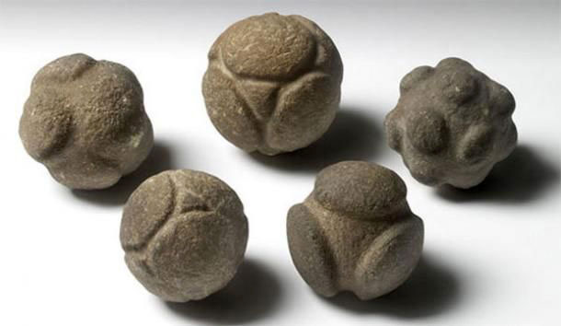

U svom Timeju Platon tvrdi da su četiri osnovna elementa Zemlja, Zrak, Vatra i Voda te da je svaki od njih povezan s jednim trodimenzionalnim oblikom. Tradicija povezuje kocku sa Zemljom, tetraedar s Vatrom, oktaedar sa Zrakom, a ikosaedar s Vodom. Platon spominje “neki peti element” kojim se koristio Demiurg u stvaranju Univerzuma. Tih istih pet pravilnih tijela u skladu s klasičnom tradicijom prikazano je tako da su sadržani u devet koncentričnih sfera, a svako tijelo dodiruje sferu opisanu oko sljedećeg tijela koje se nalazi unutar te sfere.
U knjizi Tajna svijeta (Mysterium Cosmographicum), koja je objavljena 1596. godine, Johannes Kepler sugerirao je da postoji veza između pet Platonovih tijela i šest planeta Sunčeva sustava koji su bili poznati u to vrijeme. Prema toj hipotezi, kocka (heksaedar) može se upisati u sferu Saturnove orbite, a ta je kocka opisana oko sfere Jupiterove orbite. Ta je pak sfera opisana oko tetraedra koji je opisan oko sfere Marsove orbite. Sfera Marsove orbite opisana je oko dodekaedra u koji je upisana sfera Zemljine orbite. A naša je orbita opisana oko ikosaedra u koji je upisana sfera Venerine orbite. Venerina sfera opisana je oko oktaedra, u koji je upisana Merkurova sfera.

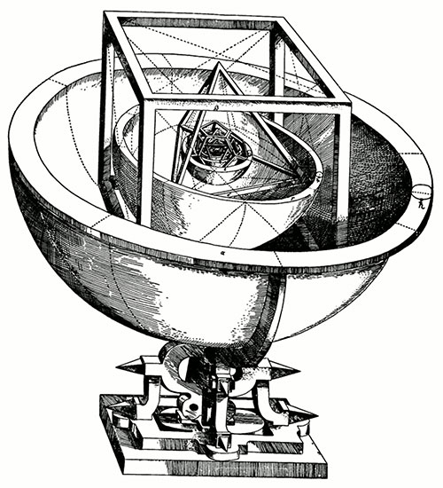

IKOSAEDAR
Pravilan poliedar sa stranama koje su sukladni jednakostranični trokuti. Ima dvadeset strana, trideset bridova i dvanaest vrhova. Ime mu dolazi od grčke riječi ikosi- dvadeset.
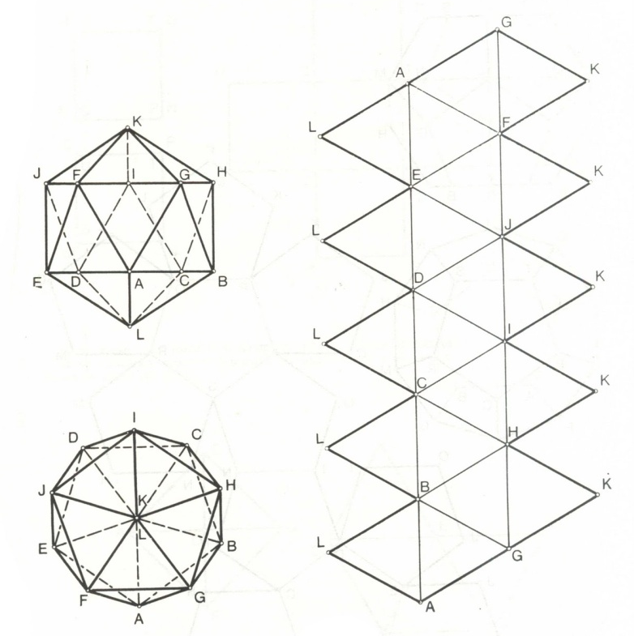
Ako od pravilnog ikosaedra odrežemo njegove vrhove, dobit ćemo model nogometne lopte. Njezino oplošje čini 20 pravilnih šesterokuta i 12 pravilnih peterokuta.
